Building with Amazon RDS Databases

Task 1: Configure and deploy an Amazon RDS database
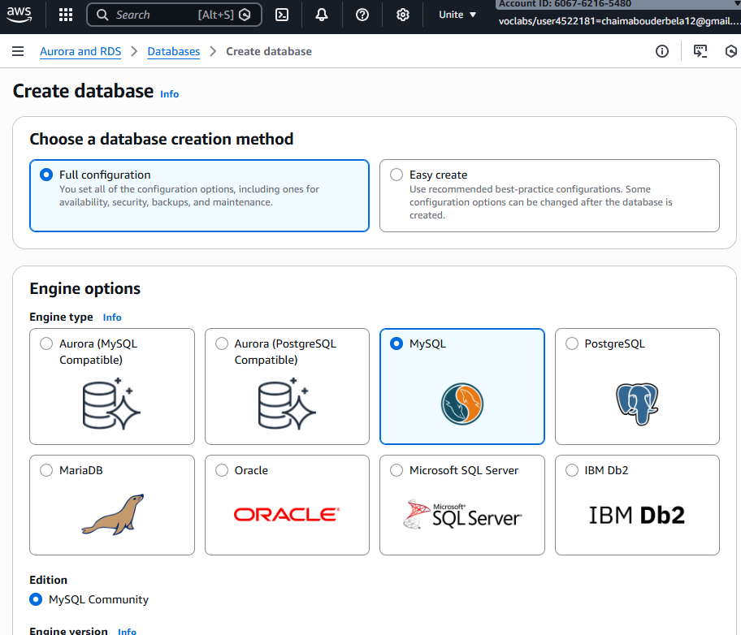
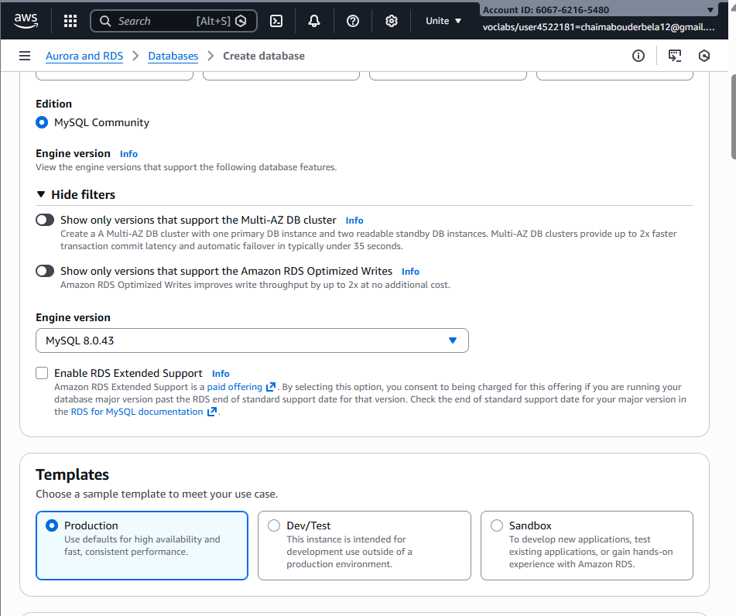
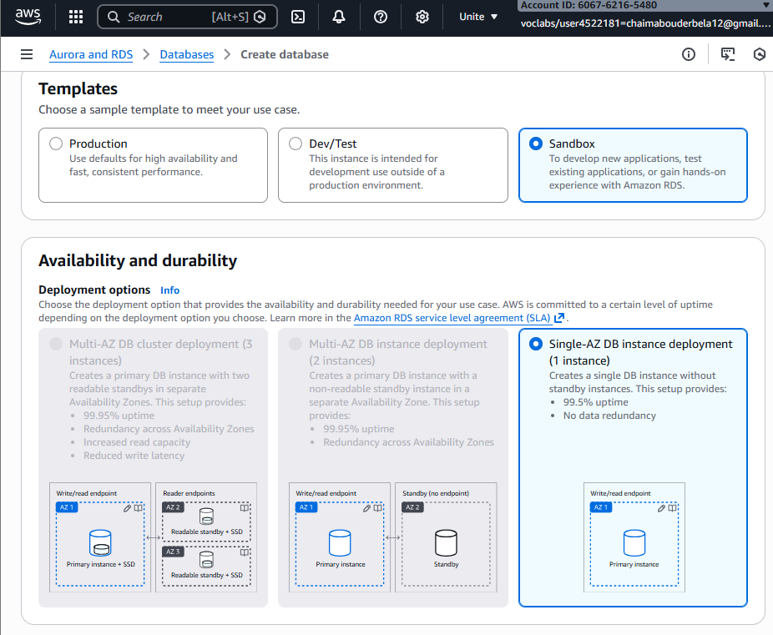
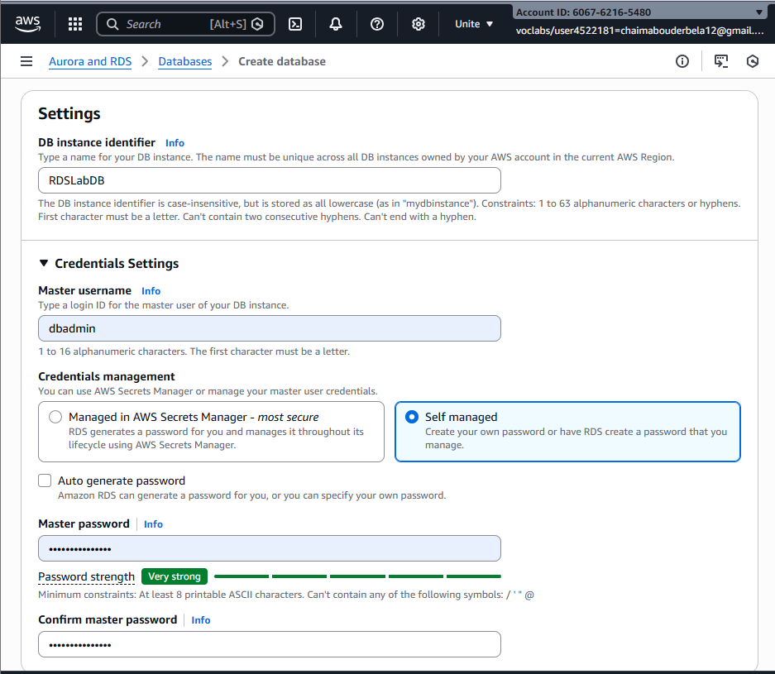
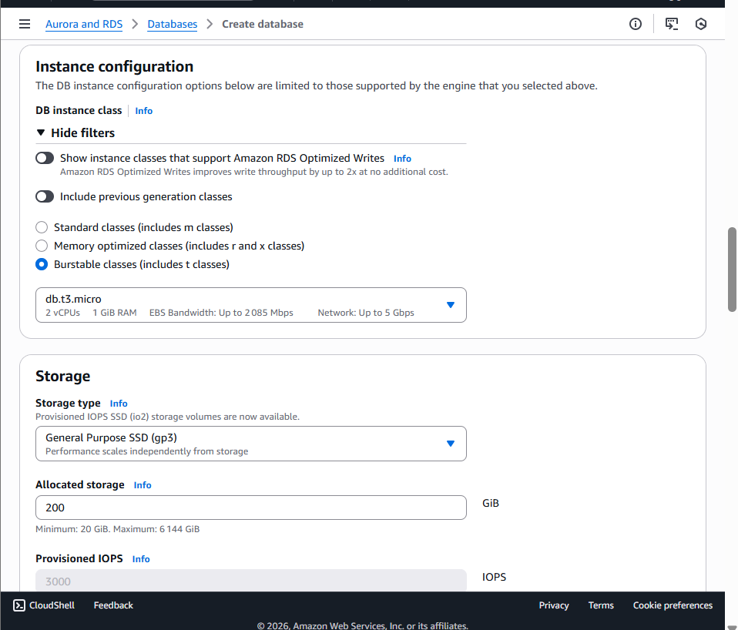
12-

Creation de VPC
Création d’ un DB Subnet Group (groupe de sous-réseaux pour RDS)
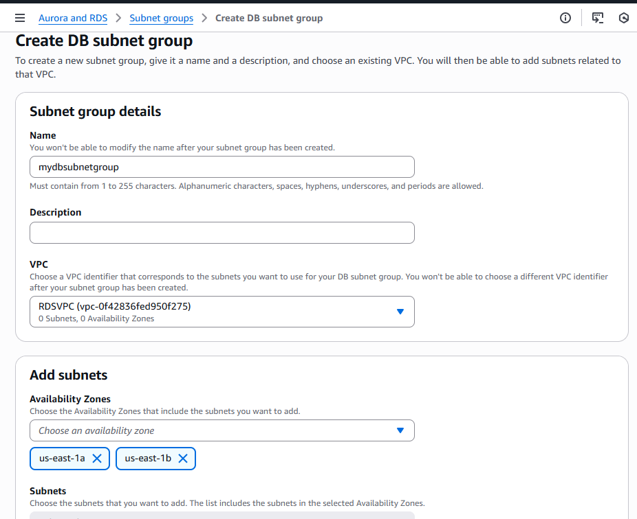
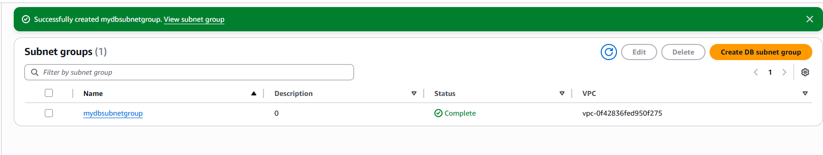

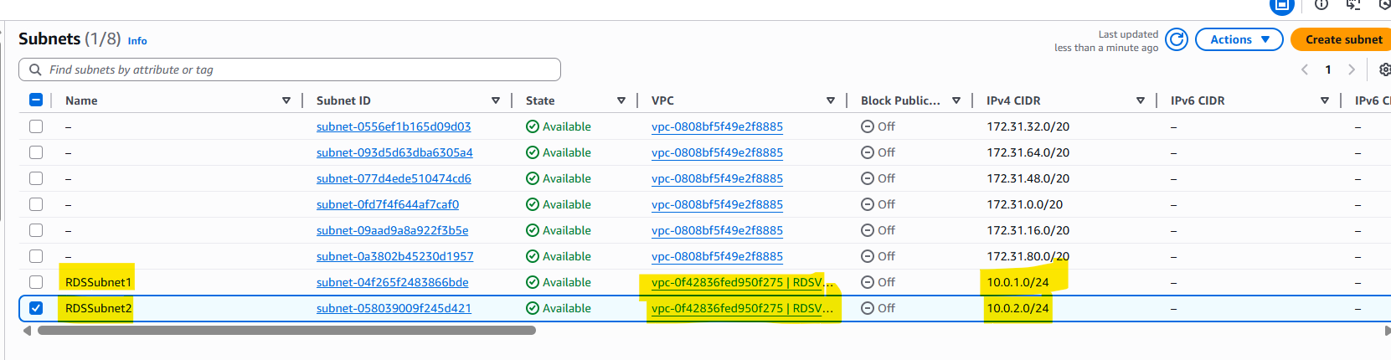
Creation Security Group
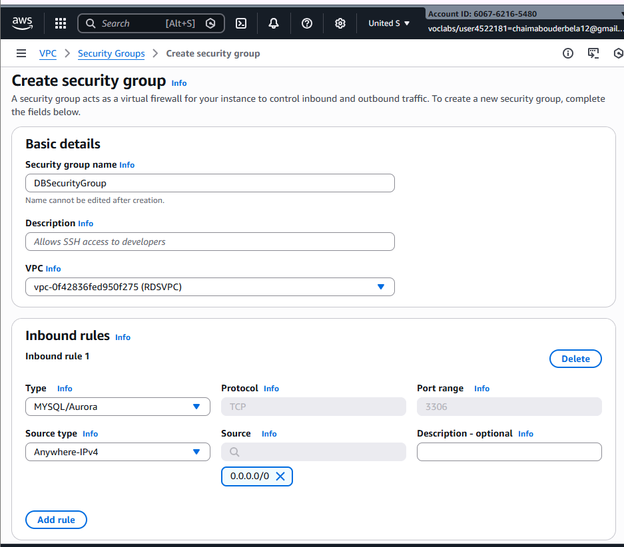
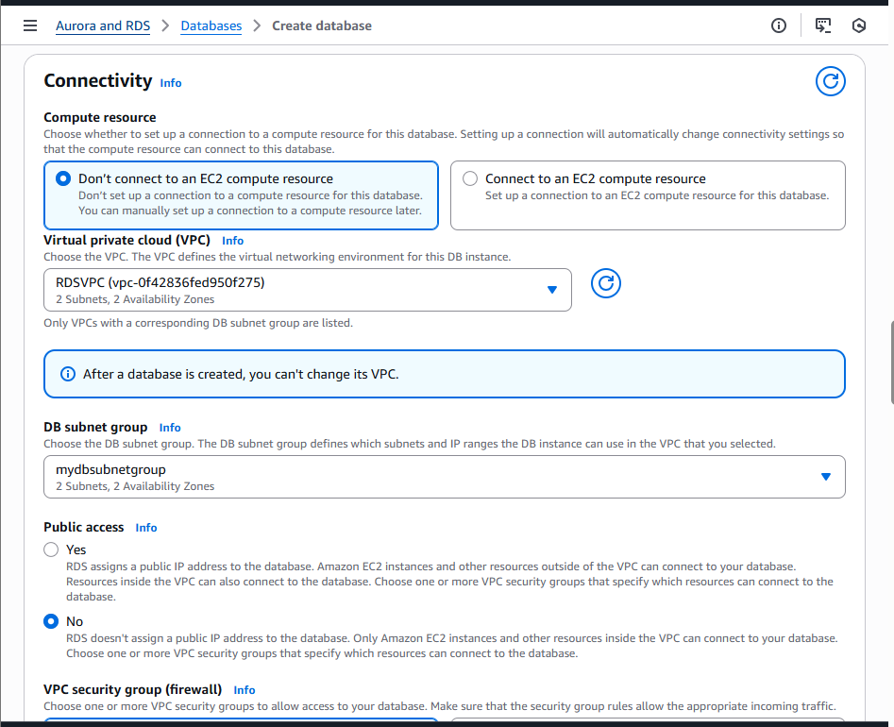
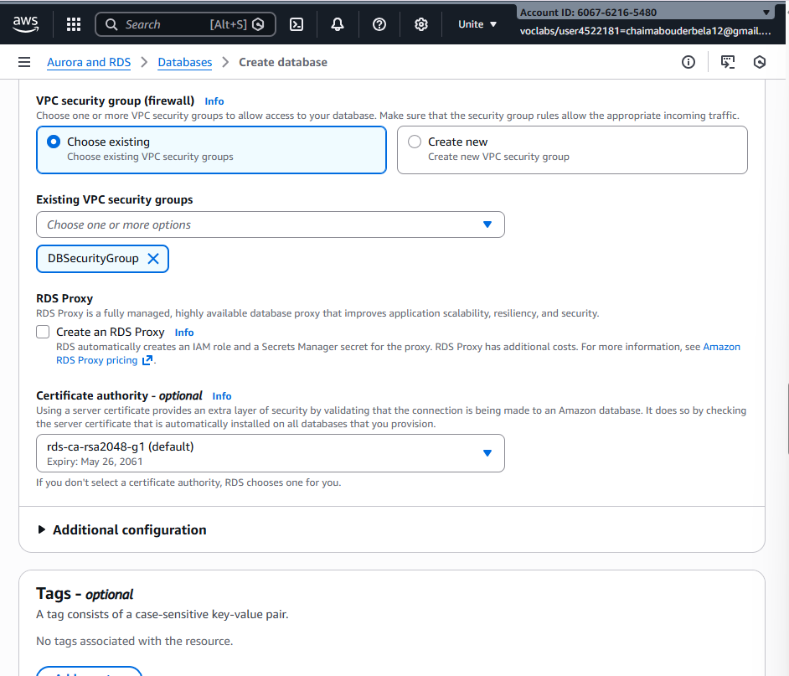
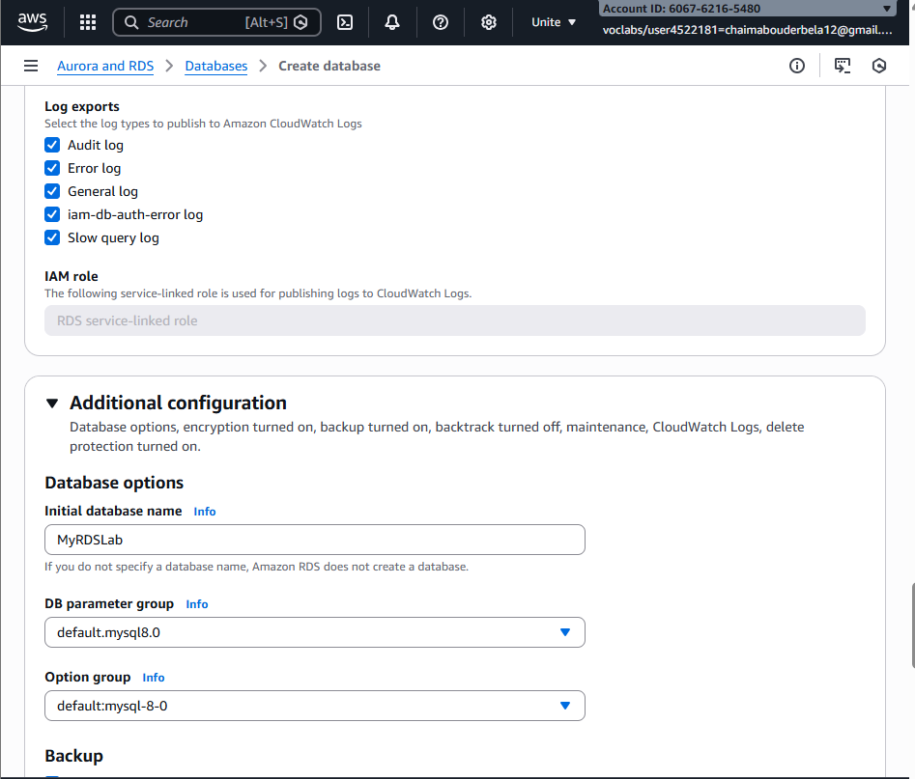
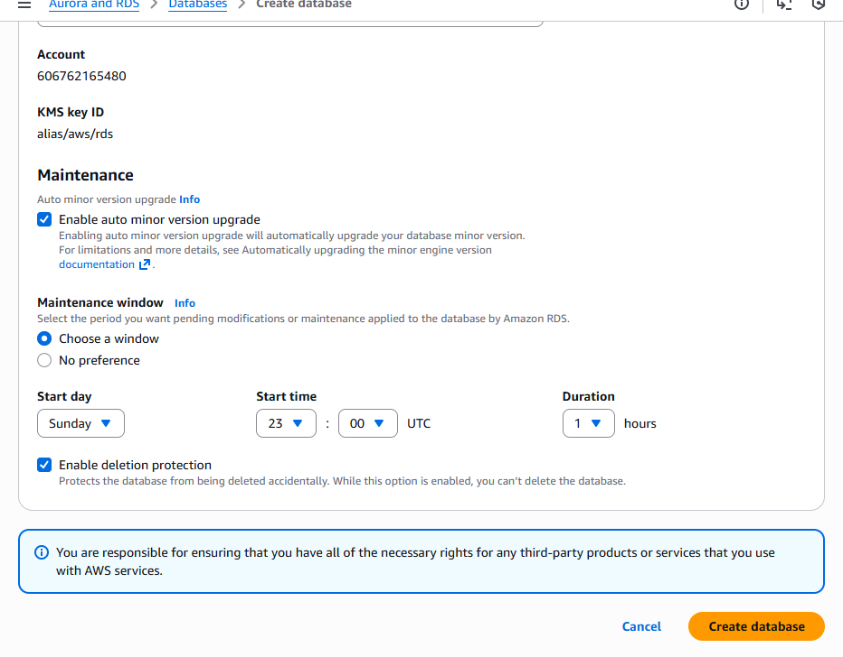
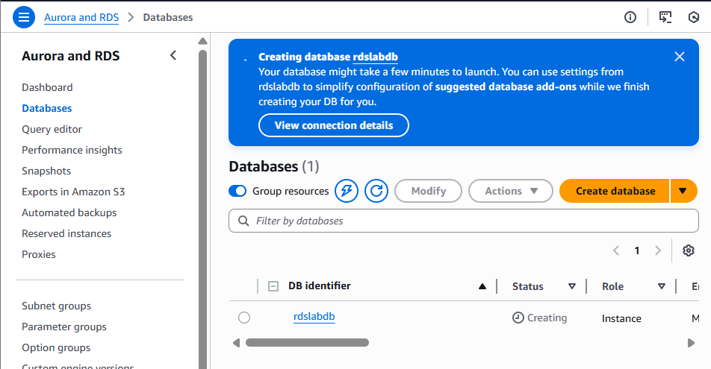
- Le choix du modèle db.t3.micro et du stockage gp3 illustre une approche équilibrée entre performance et coût dans un environnement de test.
- La désactivation de l’accès public et l’utilisation d’un groupe de sécurité dédié renforcent l’isolation réseau de la base de données.
- La planification des sauvegardes automatisées et des fenêtres de maintenance démontre une gestion proactive de la continuité d’activité.
- La configuration du Storage type en gp3 offre des performances prévisibles et une facturation découplée entre stockage et IOPS, optimisant les coûts.
- La sélection d’un DB subnet group dans un VPC privé et l’absence d’IP publique renforce l’architecture en appliquant le principe de défense en profondeur.
- L’activation des logs exports vers CloudWatch Logs facilite la surveillance centralisée et l’audit des activités de la base de données.
- La fenêtre de maintenance planifiée en dehors des heures de pointe minimise l’impact sur la disponibilité perçue par les utilisateurs finaux.

Task 2: Create and verify a secret using Secrets Manager
Task 2.1: Create a secret
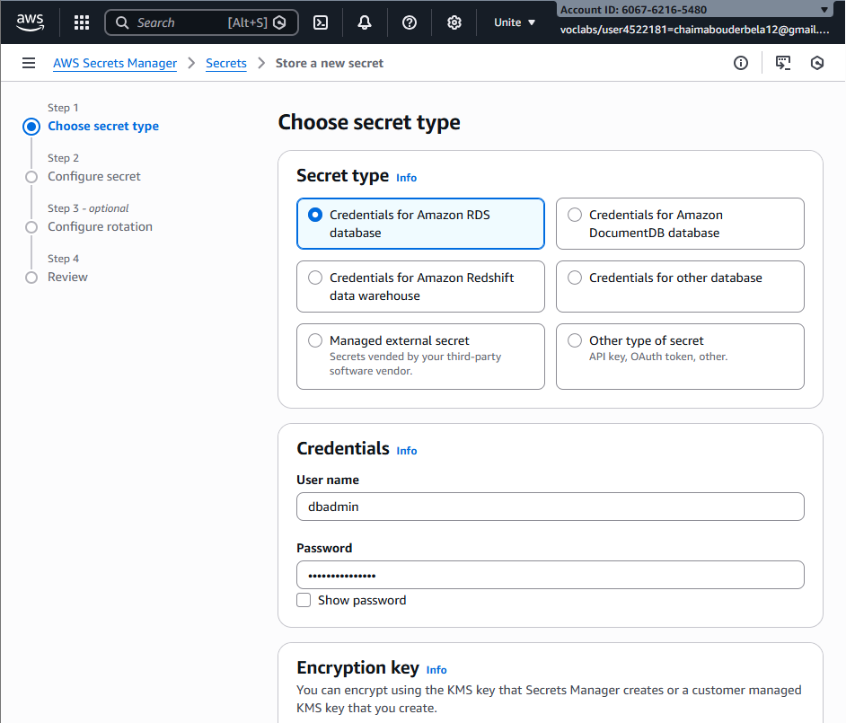
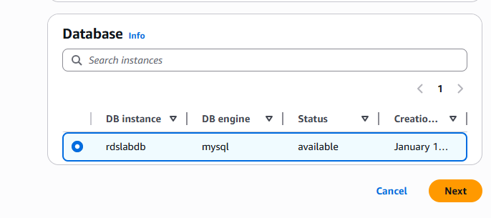
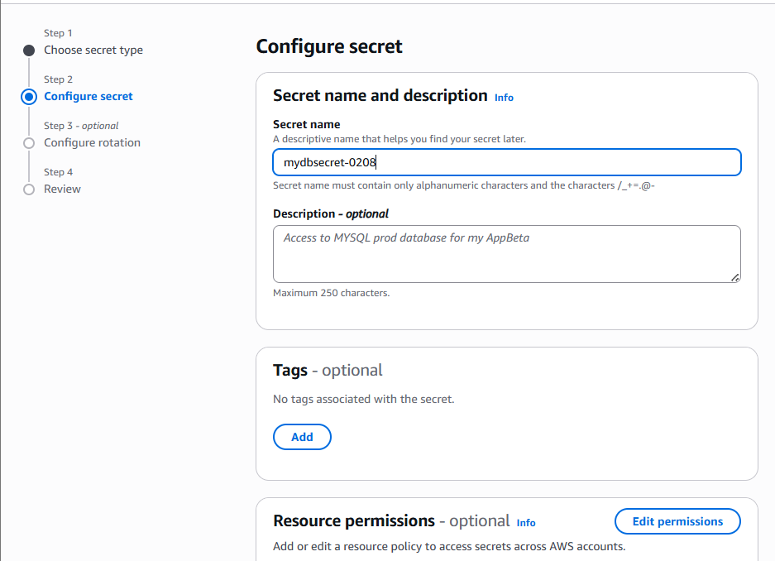
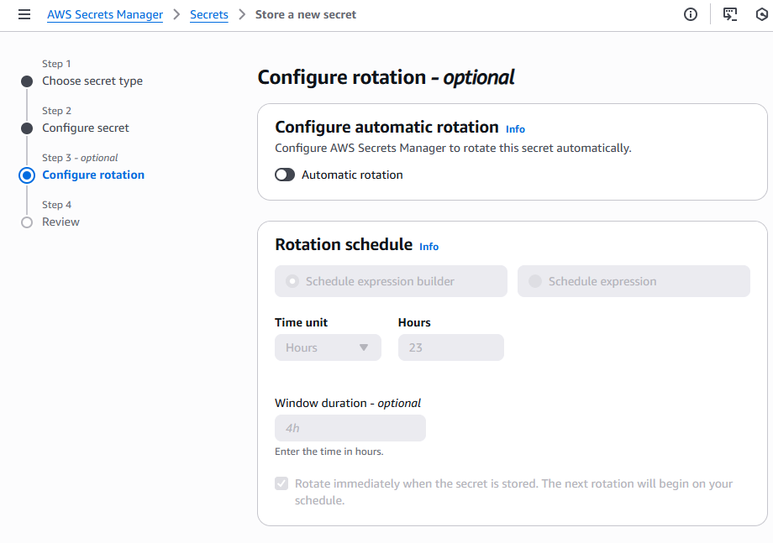
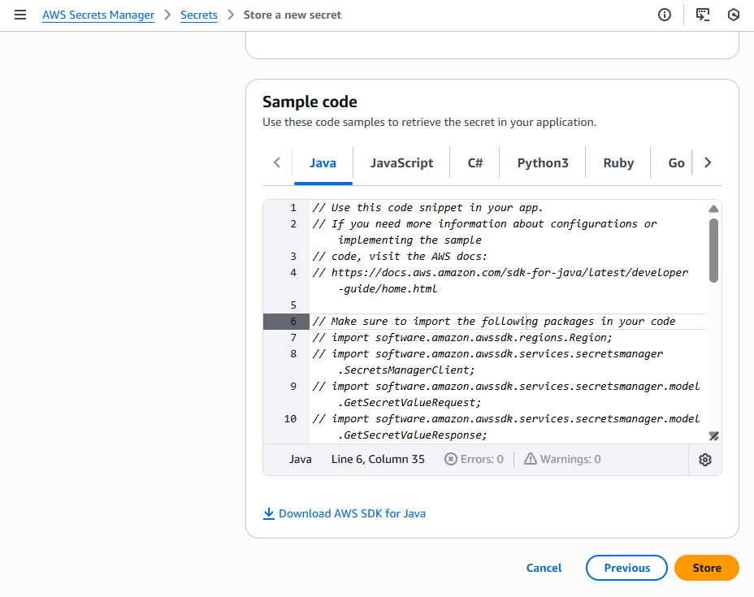
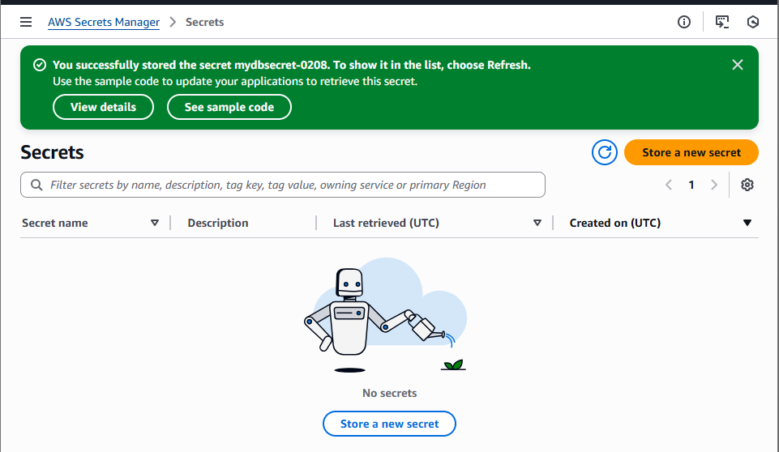
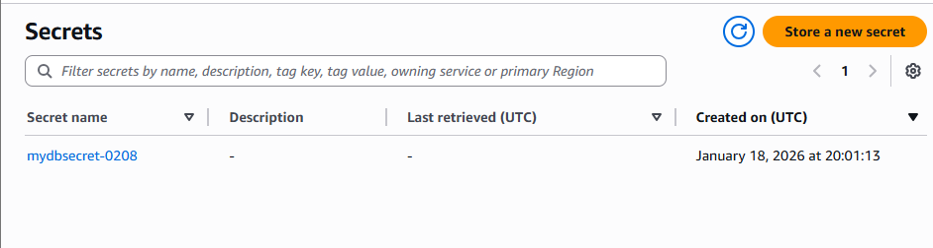
Task 2.2: Retrieve a secret using the AWS Management Console
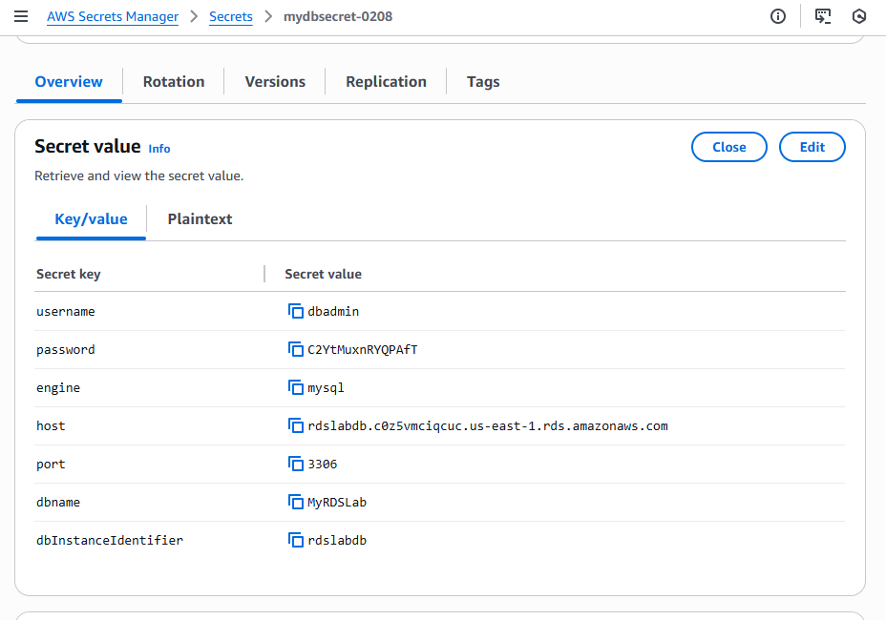
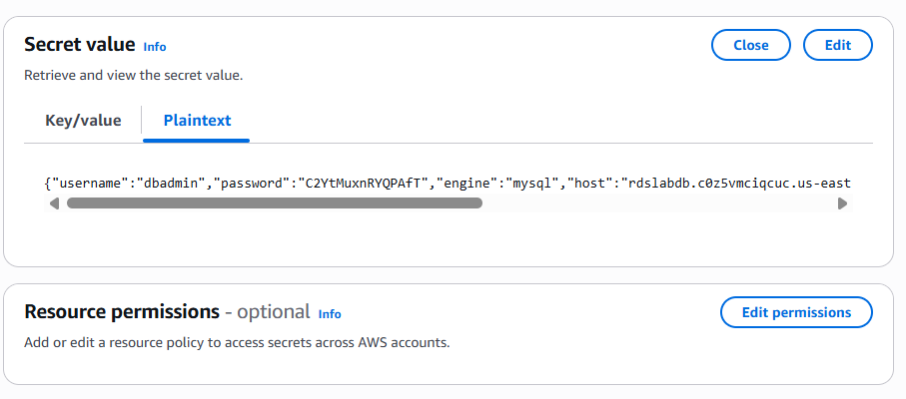
Task 2.3: Retrieve a secret using the Amazon EC2 CommandHost via AWS CLI
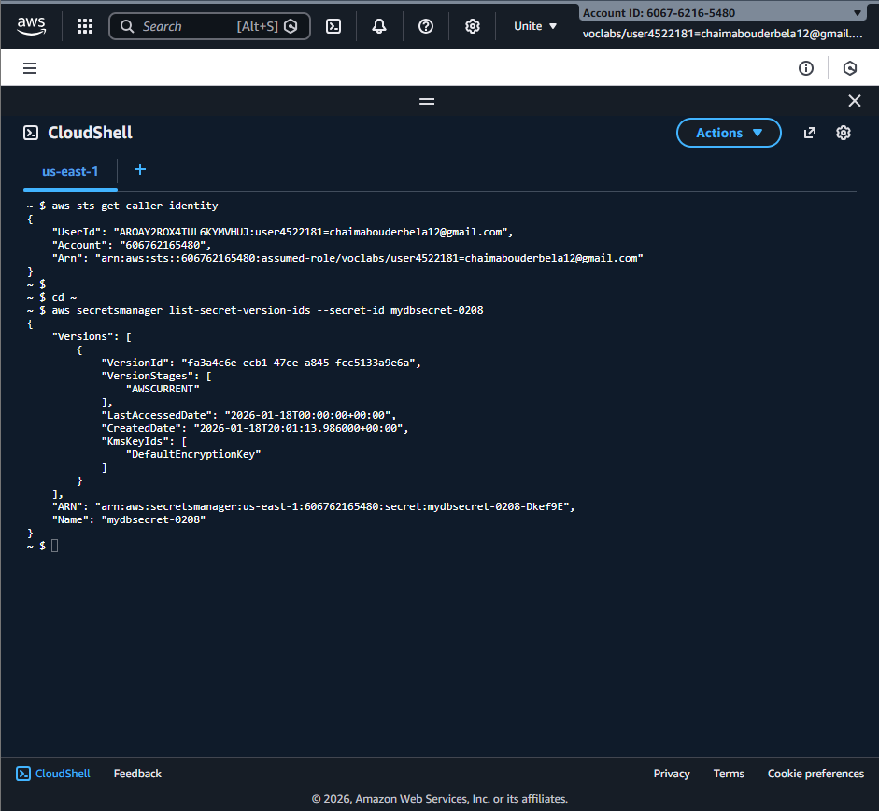
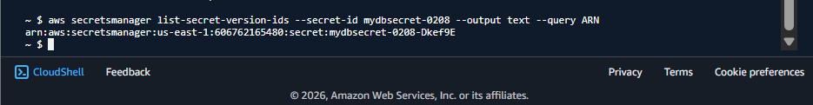
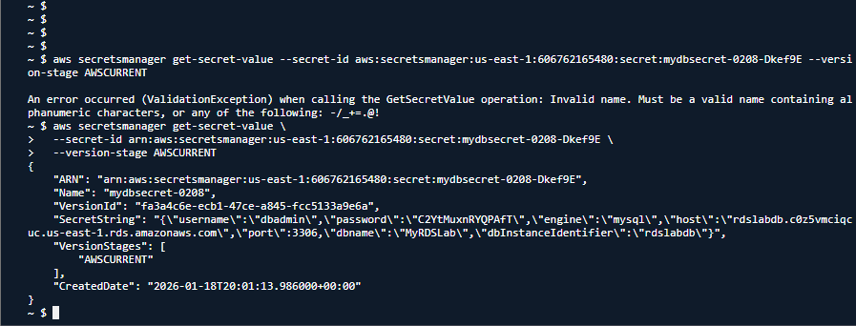
Task 2.4: Enable automatic rotation using Secrets Manager
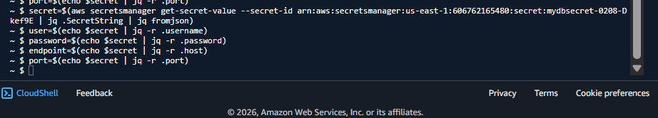
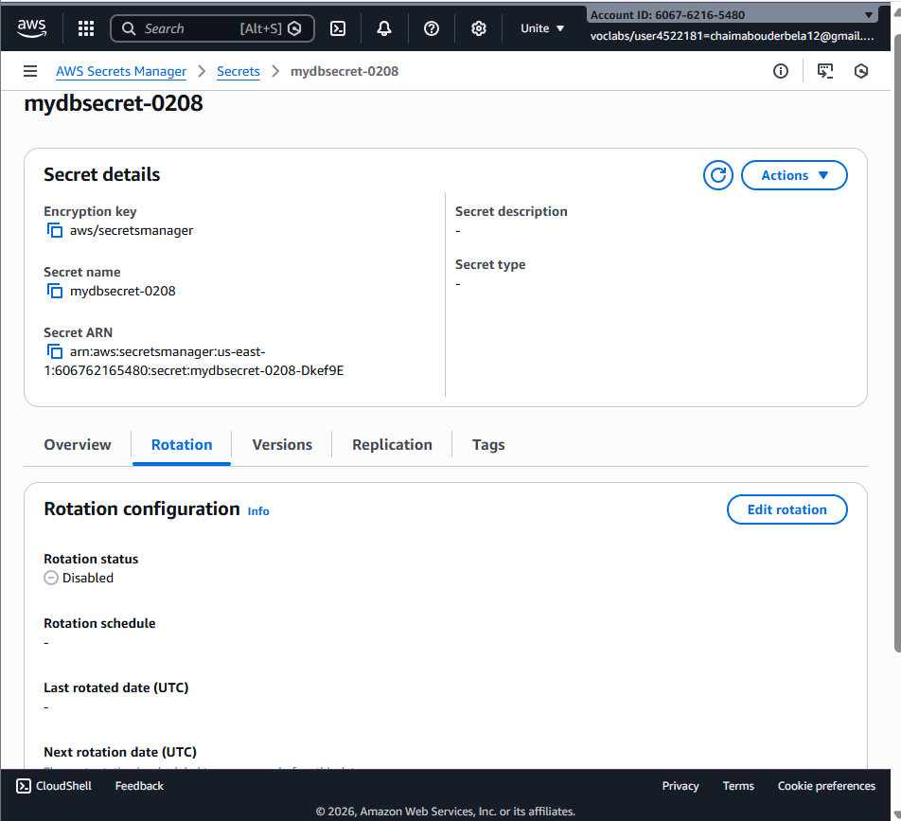
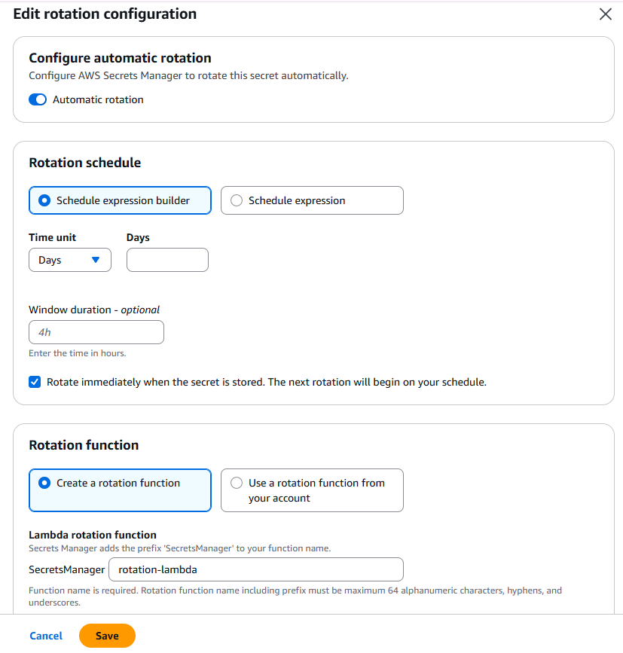
Creation lambda
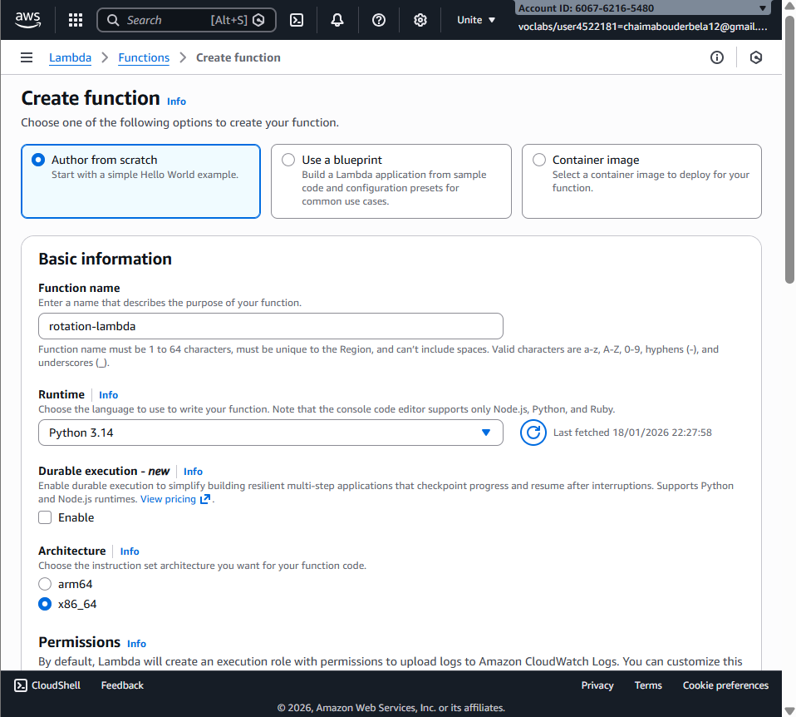
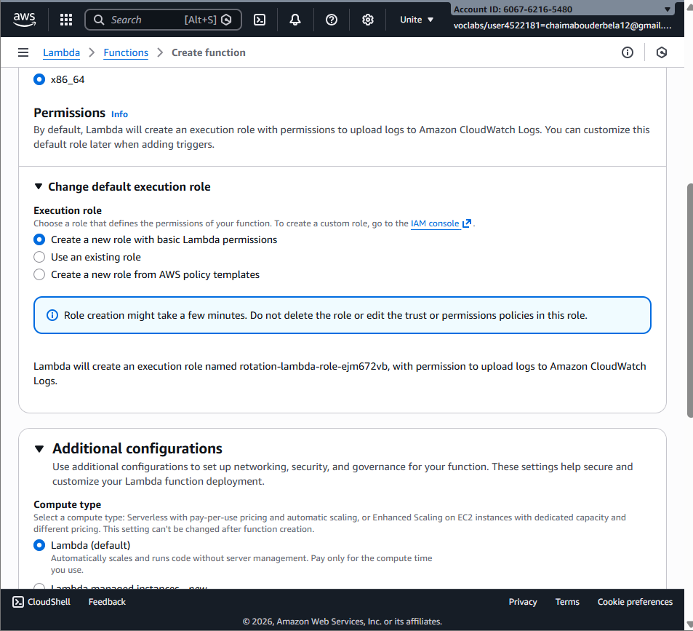
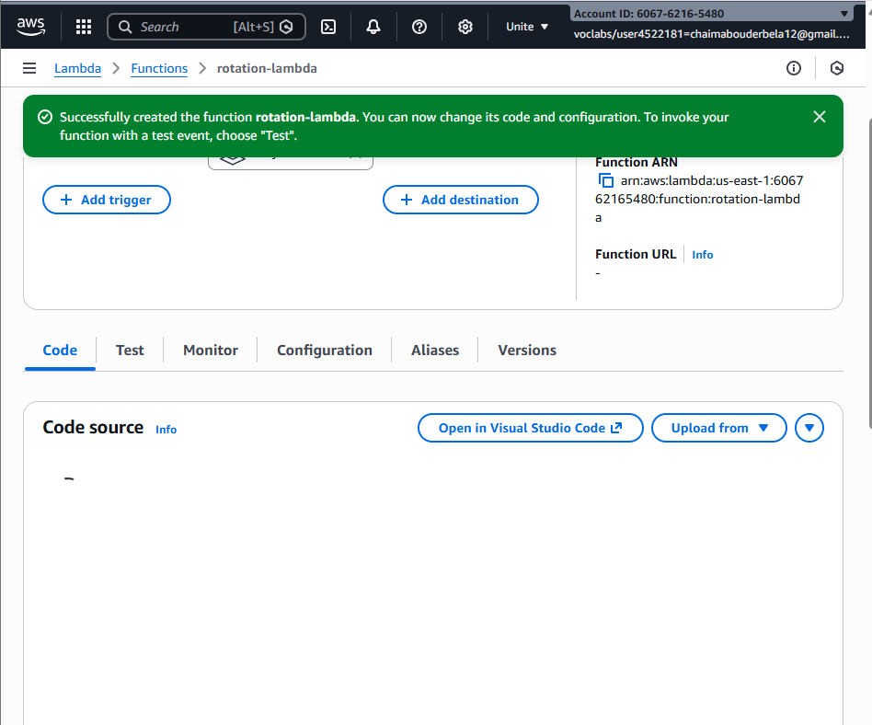
- L’intégration de Secrets Manager avec RDS permet de centraliser et de sécuriser la gestion des identifiants, évitant le stockage en clair dans le code ou les fichiers de configuration.
- La récupération du secret via l’API AWS CLI depuis une instance EC2 avec un rôle IAM approprié illustre le principe du least privilege et de l’accès sécurisé aux secrets.
- L’activation de la rotation automatique des secrets avec une fonction Lambda préconfigurée montre comment automatiser la conformité et réduire les risques liés aux mots de passe statiques. Secrets Manager utilise par défaut le chiffrement via une clé KMS gérée par AWS (aws/secretsmanager), assurant la confidentialité des secrets au repos.
- Le secret stocké suit un schéma JSON structuré incluant non seulement les identifiants, mais aussi les métadonnées de connexion (host, port, engine, dbname), permettant une intégration transparente avec les clients de base de données

Task 3: Secure the client to database connection in-transit
Task 3.1: Connect to the database using SSL encryption
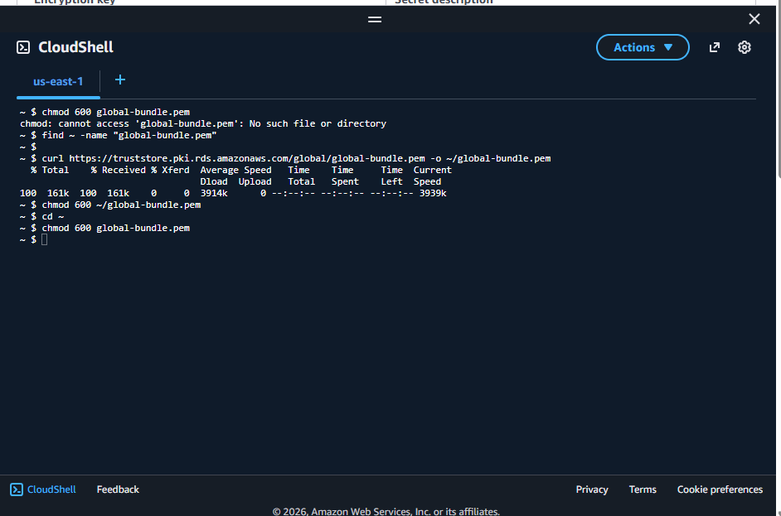
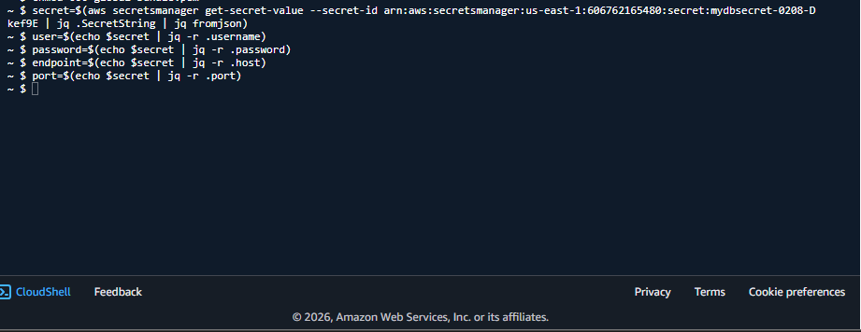

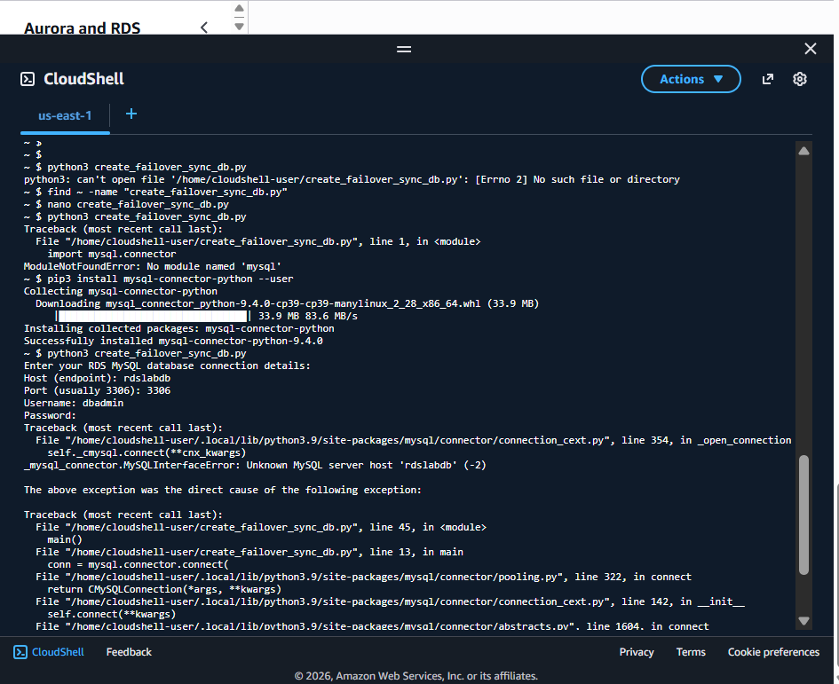
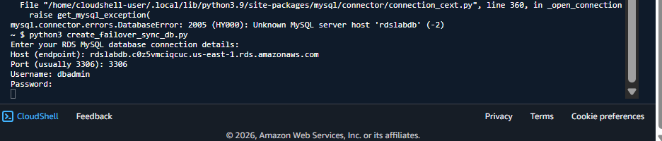
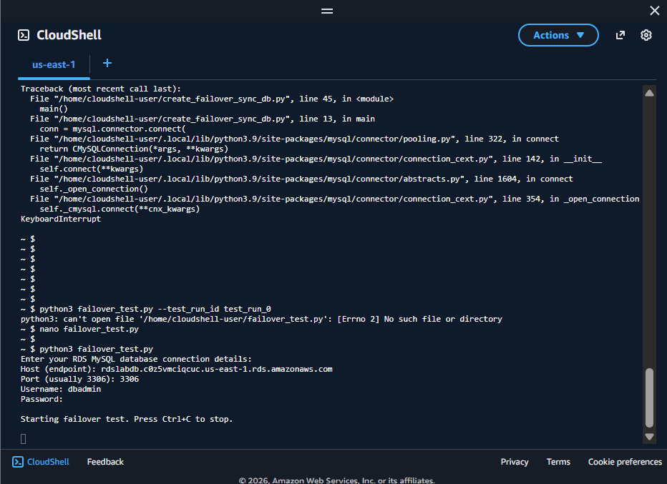
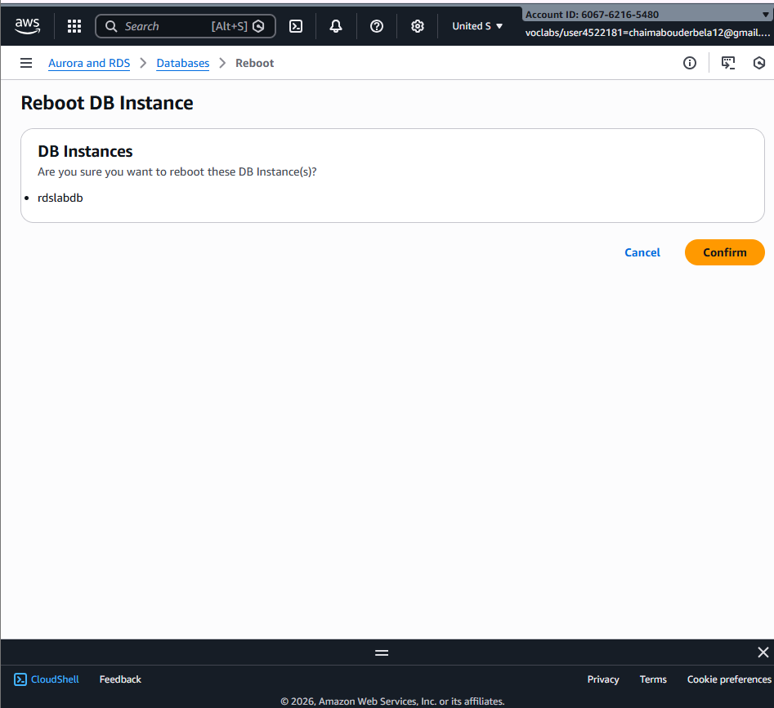
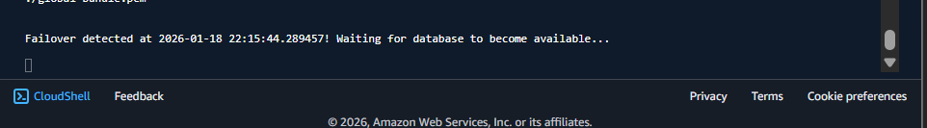
=>It’s a MONO and not a Multi-AZ

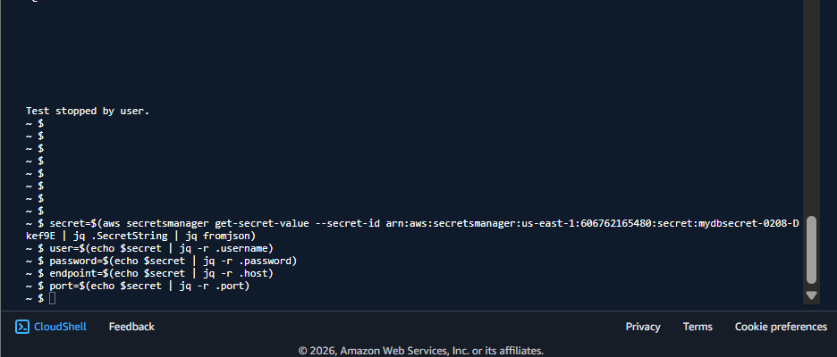
- La configuration d’une connexion SSL/TLS avec un certificat RDS (global-bundle.pem) garantit le chiffrement des données en transit et authentifie le serveur.
- L’approche suivie montre comment implémenter le chiffrement de bout en bout entre une application hébergée sur EC2 et une base de données RDS.

